Инструкция по работе в системе Wiki SPK

- Создать учётную запись
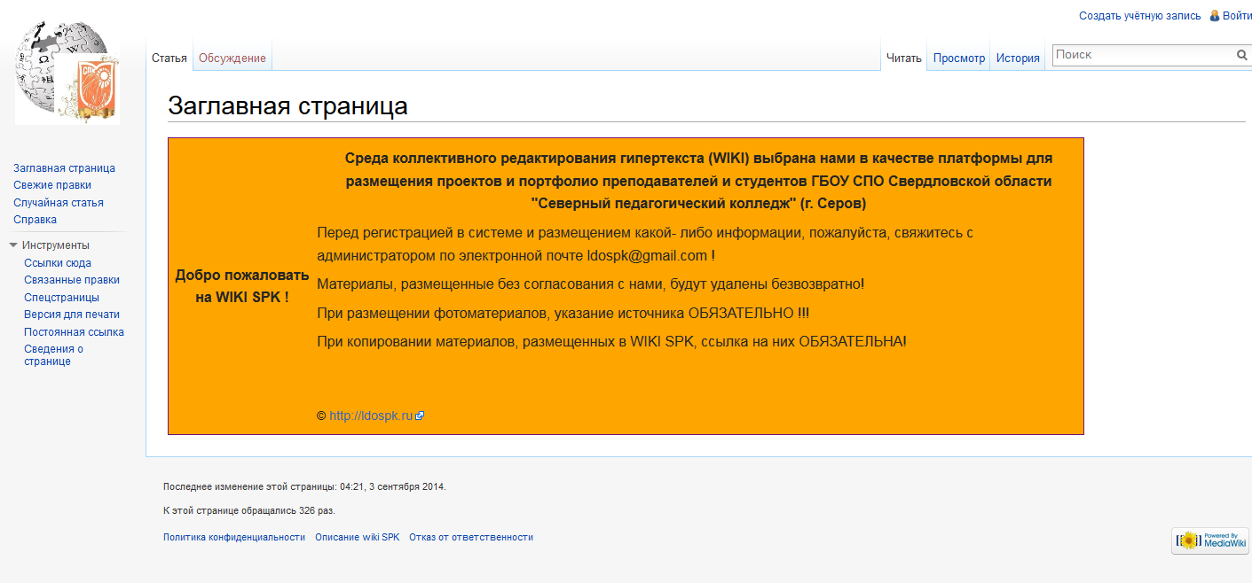

- Заполнить поля для регистрации
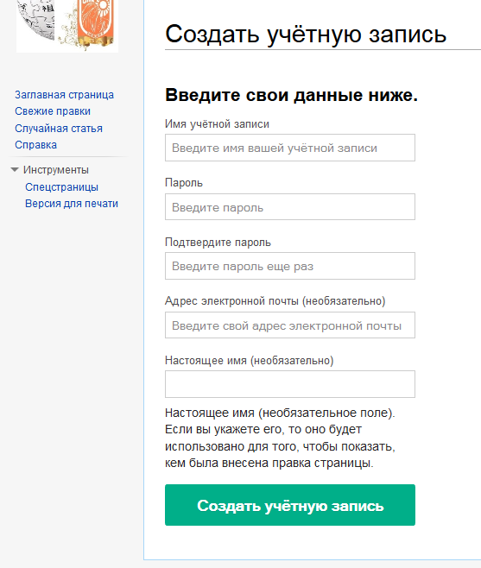
- Прочитать приветствие и перейти в свой почтовый ящик для подтверждения регистрации
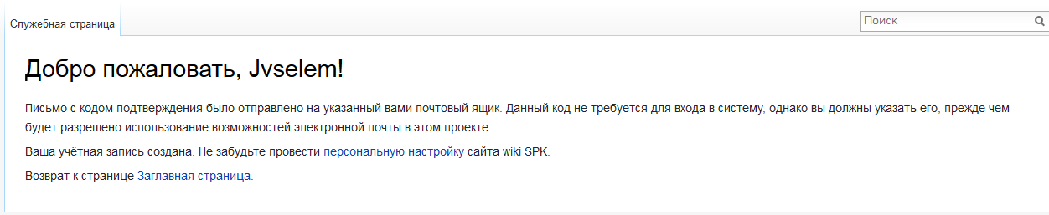

- Подтвердить регистрацию, пройдя по ссылке в электронном письме, увидеть надпись:
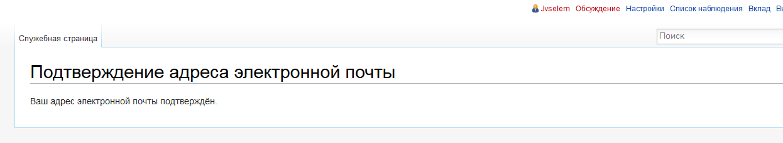

- Отредактировать свою страницу участника
Кликните мышью на своё имя в правом верхнем углу страницы - открывается пустая страница, нажимаем кнопку «Создание» и открываем рабочее поле страницы для редактирования. Любая запись, внесенная на страницу, может быть в дальнейшем просмотрена предварительно ( внизу страницы ссылка: Предварительный просмотр) или записана (ссылка: Записать страницу). При дальнейшем обращении на данную страницу всегда начинайте с ссылки: Править.
Для упрощения работы в Wiki среде мы приготовили для Вас 2 шаблона:
А) личной страницы участника
Б) шаблон проекта
Для того, чтобы перейти на шаблоны, скопируйте надпись на свою страницу, например {{Шаблон:Личная страница участников проекта}} и шаблон разворачивается.

- Загрузка файлов( с ПК-изображение должно быть сжато для веб-страниц, см.инструкцию по сжатию рисунков):

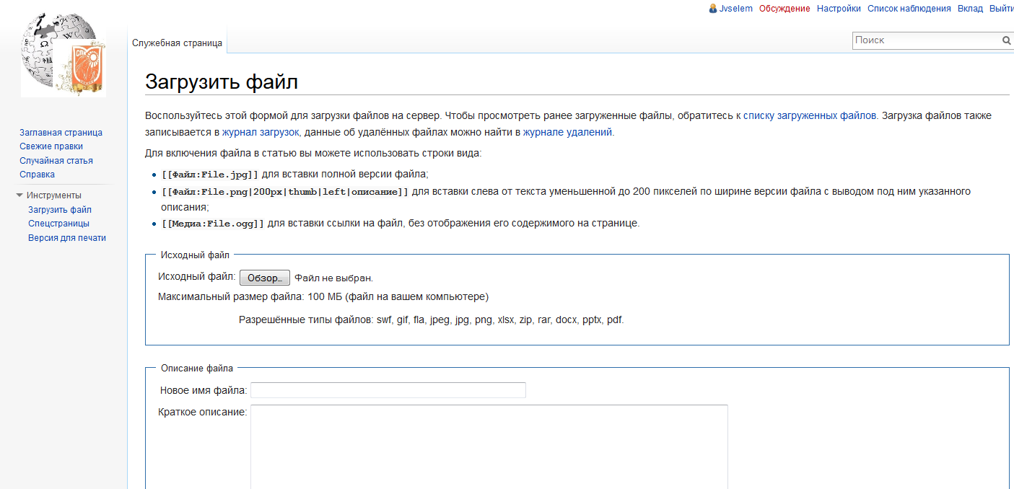

- Копируем название изображения
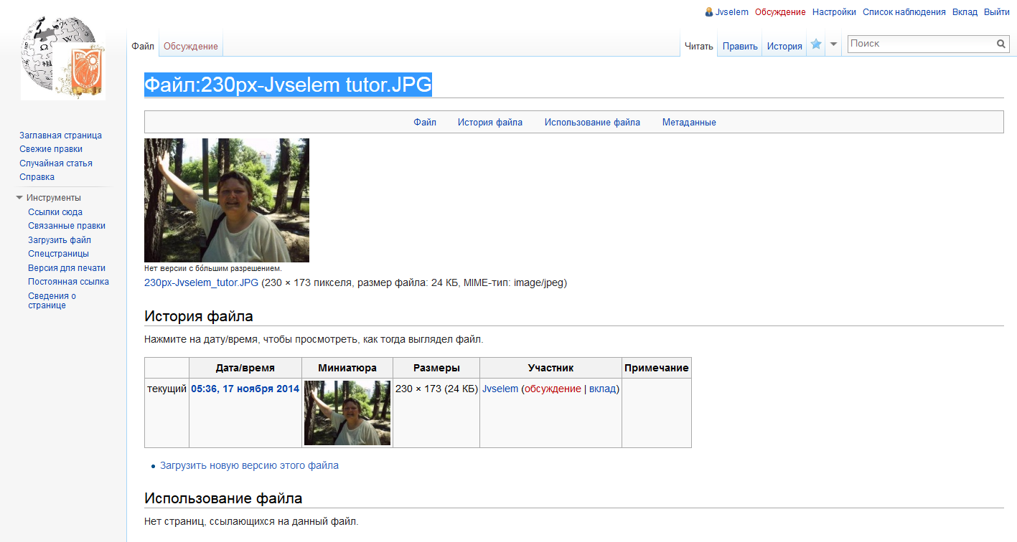

- Возвращаемся на страницу , куда будем вставлять изображение и нажимаем ссылку «Править», открывается рабочее поле страницы
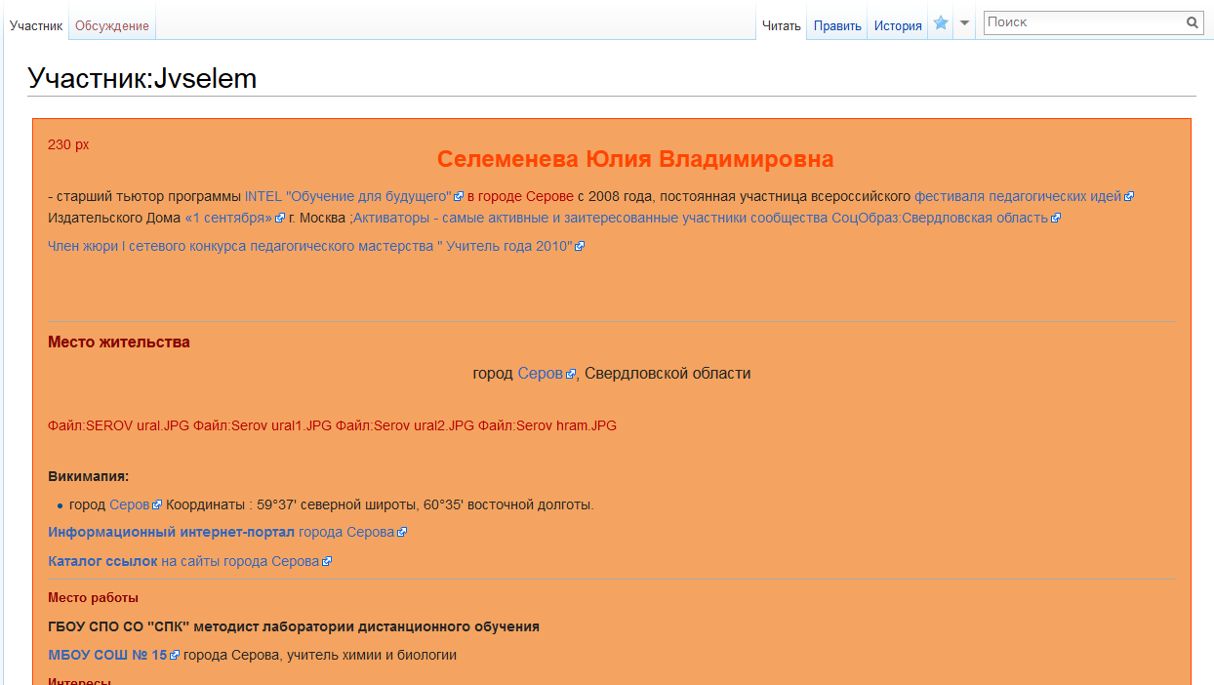

В рабочее поле в нужное для Вас место, куда должно быть вставлено изображение нажимаем правой кнопкой мыши «Вставить», появляется запись типа (скопированное название Вашего изображения): Файл:230px-Jvselem tutor.JPG
- Выделяем данное название левой кнопкой мыши и нажимаем вверху рабочего поля кнопку Аб (внутренняя ссылка), вся надпись оказывается в квадратных скобках
[[ ]], нажимаем внизу страницы Предварительный просмотр и смотрим, что получилось ( пока без сохранения страницы)
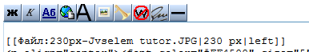
- Если необходимо изображение уменьшить(увеличить), подписываем внутри надписи знак | (прямой слеш- для этого можно перейти сначала на английский язык клавиатуры и нажать /) и указываем размер изображения в пикселях, например 230 рx
- Если необходимо, чтобы изображение находилось с левой стороны страницы, также прописываем дальше | и потом слово left
- Если необходимо, чтобы изображение находилось с правой стороны страницы, также прописываем дальше | и потом слово right
- Если необходимо, чтобы изображение находилось в центре страницы, также прописываем дальше | и потом слово center

